Procurement notice
for publication on the Programme webpage at www.ro-md.net

In English:

 | Services of organisation of the joint screening program composed of 2 dissemination events and 500 patients screening
 | July, 24th 2020
 | Order of Nurses, Midwives and Medical Assistants in Romania Iasi Branch
 | Joint Network for Management of Cardiovascular Diseases in CBC region Romania-Moldova
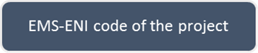 | 2SOFT/4.1/80
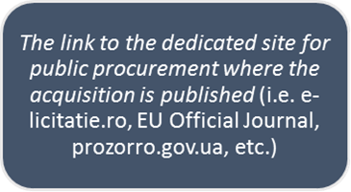

Anunț de achiziție
Pentru publicarea pe pagina Programului www.ro-md.net

In limba națională:

Servicii de organizare a programului comun de screening compus din 2 evenimente de diseminare și screening pentru 500 pacienți
24 iulie 2020
Ordinul Asistenților Medicali Generaliști, Moașelor și Asistenților Medicali din România(OAMGMAMR)-Filiala Iași
”Rețea comună pentru managementul bolilor cardiovasculare în regiunea transfrontalieră România – Republica Moldova”
2SOFT/4.1/80
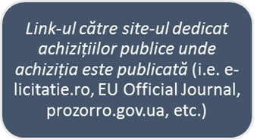

The Beneficiary is the sole responsible for the content of the information included in the notice.
Beneficiarul este singurul responsabil pentru conținutul informațiilor incluse în anunț

